Obec Bystřička
pořádá další
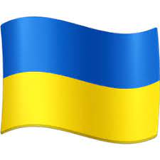
MATERIÁLNÍ SBÍRKU PRO UKRAJINU

4.BŘEZNA 2022
od 15:00 hod.-18:00 hod.
v klubovně SDH Bystřička
Sbírat se bude tento potřebný materiál:
Zdravotnický materiál (náplasti, obvazy sterilní i nesterilní, elastické fixační bandáže, sterilní materiál pro ošetřování popálenin, izotermicé folie…).
Hygienické potřeby: jednorázové pleny, vložky, tampony, toaletní papír, vlhčené ubrousky, papírové kapesníky, tekuté prací prostředky, mýdlo tek.+tuhé, šampóny, zubní kartáčky, zubní pasty, hygienické potřeby pro miminka (nedávat hračky).
Jídlo: těstoviny, luštěniny, rýže, konzervy, trvanlivé sladkosti, balené neochucené vody, suché potraviny (sklo je nevhodné).
Ostatní: deky, karimatky, spacáky, polštáře (pokud možno vyprané nebo nové), termo prádlo, nabité pawerbanky, baterky.


